Додаток 8  
до Авіаційних правил України  
"Організація повітряного руху"  
(підпункт 2 пункту 7 глави 2 розділу XI)

### ПОВІДОМЛЕННЯ, що стосуються обслуговування повітряного руху. Зміст, формати повідомлень і домовленості щодо даних

З метою спрощення опису змісту та формату повідомлень щодо ОПР для обміну між органами, які не мають устаткування для автоматичної обробки даних, і між комп'ютерами ОПР елементи даних, що були включені в повідомлення, об'єднані у поля. Кожне поле містить один або групу взаємопов'язаних елементів.

### 1. Стандартні типи повідомлень

1. Стандартні типи повідомлень, установлені для обміну даними ОПР, поділяються на такі категорії:

1) аварійний стан;

2) поданий план польоту і пов'язані з ним поновлені дані;

3) координація;

4) додаткові.

2. До категорії повідомлень аварійного стану належать такі повідомлення з відповідними індексами типу повідомлення:

1) аварійне сповіщення (ALR);

2) відмова радіозв'язку (RCF);

3. До категорії повідомлень поданого плану польоту і пов'язаних з ним поновлених даних належать такі повідомлення з відповідними індексами типу повідомлення:

1) поданий план польоту (FPL);

2) зміна плану польоту (CHG);

3) анулювання плану польоту (CNL);

4) затримка вильоту (DLA);

5) виліт (DEP);

6) прибуття (ARR).

4. Оскільки для координації взаємодії з питань ОПР та автоматизованого обміну планами польотів і передавання даних в європейському регіоні використовується автоматичний обмін даними із застосуванням протоколу стандарту OLDI відповідно до специфікацій Євроконтролю "EUROCONTROL Specification for On-Line Data Interchange (OLDI)", повідомлення щодо координації не наводяться у цьому додатку.

Інформація про структуру полів, що застосовуються в повідомленнях щодо координації, міститься у додаванні 3 "Air Traffic Services Messages" Doc 4444 "Air Traffic Management" ICAO.

5. До категорії додаткових повідомлень належать такі повідомлення з відповідними індексами типу повідомлення:

1) запит плану польоту (RQP);

2) запит додаткового плану польоту (RQS);

3) додатковий план польоту (SPL).

6. Для повідомлень ОПР встановлені такі стандартні типи полів:

1) ПОЛЕ 3 - тип, номер і вихідні дані;

2) ПОЛЕ 5 - опис стадії аварійного стану;

3) ПОЛЕ 7 - ідентифікація ПС, режим та код ВОРЛ;

4) ПОЛЕ 8 - правила польотів і тип польоту;

5) ПОЛЕ 9 - число, тип ПС і категорія турбулентності в сліді;

6) ПОЛЕ 10 - обладнання (устаткування) та технічні можливості ПС;

7) ПОЛЕ 13 - аеродром вильоту та час;

8) ПОЛЕ 14 - розрахункові дані;

9) ПОЛЕ 15 - маршрут;

10) ПОЛЕ 16 - аеродром призначення, загальний розрахунковий закінчений час і запасний(і) аеродром(и) призначення;

11) ПОЛЕ 17 - аеродром і час прибуття;

12) ПОЛЕ 18 - інша інформація;

13) ПОЛЕ 19 - додаткова інформація;

14) ПОЛЕ 20 - інформація для аварійного сповіщення з метою пошуку і рятування;

15) ПОЛЕ 21 - інформація про відмову радіозв'язку;

16) ПОЛЕ 22 - зміна.

### 2. Структура полів стандартного типу

1. Структура кожного повідомлення стандартного типу, що визначається стандартною послідовністю елементів даних або, в окремих випадках одним простим елементом, відповідає такій, яка зазначена у главі 7 цього додатка.

2. Поле кожного типу містить принаймні один обов'язковий елемент і, за винятком поля типу 9, цей елемент є першим або єдиним елементом поля. Порядок включення або обминання необов'язкових елементів зазначено у таблицях полів.

### 3. Побудова та пунктуація

1. Початок даних ОПР позначається у повідомленні, надрукованому рулонним телетайпом, відкритою круглою дужкою "(", яка є сигналом початку даних ОПР. Цей сигнал використовують тільки як друкований знак, що безпосередньо передує індексу типу повідомлення.

2. Початок кожного поля, за винятком першого, позначається одним тире "-", яке є сигналом початку поля. Цей сигнал використовують лише як друкарський знак, який передує першому елементу даних ОПР у кожному полі.

3. Елементи всередині поля відокремлюють один від одного за допомогою розділової косої риски "/" або пропуску тільки в тих випадках, коли це зазначено в таблицях полів.

4. Кінець даних ОПР позначається закритою круглою дужкою ")", яка є сигналом закінчення надання даних ОПР. Цей сигнал використовують лише як друкарський знак, який безпосередньо іде за останнім полем повідомлення.

### 4. Домовленості щодо даних при визначенні рівня польоту

Для надання даних про рівень польоту використовують чотири правила групування даних:

"F" із наступними трьома десятковими цифрами - для позначення номера ешелону польоту, наприклад, ешелон польоту 330 зазначається як "F330";

"S" із наступними чотирма десятковими цифрами - для позначення стандартного метричного ешелону у десятках метрів, наприклад, стандартний метричний ешелон 11300 м (ешелон польоту 370) зазначається як "S1130";

"A" із наступними трьома десятковими цифрами - для позначення абсолютної висоти в сотнях футів, наприклад, абсолютна висота 4500 ft зазначається як "A045";

"M" із наступними чотирма десятковими цифрами - для позначення абсолютної висоти в десятках метрів, наприклад, абсолютна висота 8400 м зазначається як "M0840".

У разі планування виконання польоту за ПВП у неконтрольованому повітряному просторі замість рівня польоту використовують абревіатуру "VFR".

### 5. Домовленості щодо даних при зазначенні місцезнаходження

Для зазначення місцезнаходження або маршруту польоту використовують такі альтернативні правила групування даних:

1) від 2 до 7 знаків, які є кодованим індексом, наданим заданому маршруту ОПР;

2) від 2 до 5 знаків, які є кодованим індексом, наданим точці маршруту;

3) 4 цифри, що описують широту в градусах (2 цифри) та хвилинах (2 цифри), за якими йде літера "N" або "S" для північної або південної широти відповідно, слідом йдуть 5 цифр, що описують довготу в градусах (3 цифри) та хвилинах (2 цифри), за якою йде літера "E" або "W" для східної та західної довготи відповідно; для формування правильної кількості цифр, там де це необхідно, додають нулі.

Наприклад, 4620N07805W;

4) 2 цифри, що описують широту в градусах, за якими йде літера "N" або "S" для північної або південної широти відповідно, слідом йдуть 3 цифри, що описують довготу в градусах, за якою йде літера "E" або "W" для східної та західної довготи відповідно; для формування правильної кількості цифр, там де це необхідно, додають нулі.

Наприклад, 46N035W;

5) від 2 до 5 знаків, які є кодовим визначенням основної точки, із наступними трьома десятковими цифрами, що визначають пеленг від даної точки в градусах магнітного меридіану, за яким слідує три десяткових цифри, що вказують на відстань від даної точки в морських милях. Правильна кількість знаків забезпечується, за потреби, шляхом додавання нулів, наприклад, дані про точку, розташовану в напрямку 180 і на відстані 40 NM від VOR ODS, будуть зазначені як ODS180040.

### 6. Структура полів

1. У описі полів зазначено ключ, що дає змогу дотримуватися послідовності полів кожного типу повідомлення.

2. У описі полів типу ключ указує на номер типу наступного та попереднього поля кожного повідомлення, що дає змогу також орієнтуватися у звичайному та зворотному напрямку.

3. Для зазначення відсутності попереднього типу поля в ключі використовується сигнал початку даних ОПР "(" (відкрита дужка); для зазначення відсутності наступного типу поля використовується сигнал кінця даних ОПР ")" (закрита дужка).

4. На сторінках полів елементи графічно позначаються так:

з установленим числом знаків (у прикладах застосовуються три та один знак):



з елементами змінної довжини:



5. Якщо стандартні повідомлення щодо ОПР надають телетайпними каналами, де використовують комп'ютери ОПР, необхідно дотримуватися форматів і домовленостей щодо даних.

### 7. Формат та зміст повідомлень щодо ОПР

1. Поле типу 3. Тип, номер повідомлення і пов'язані дані

Формат:

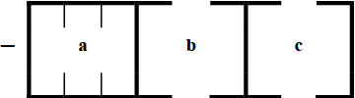

За відсутності інших вказівок дане поле містить у собі тільки один елемент "a". Елемент "b" або елементи "b" і "c" використовуються тільки в тому випадку, коли повідомлення підготовлено комп'ютером органів ОПР та/або обмін цими повідомленнями здійснюється між такими системами.

Ключ поля типу 3:

|  |  |  |
| --- | --- | --- |
| Попередній тип поля або символ | Даний тип поля використовують в | Наступний тип поля або символ |
| ( ( | ALR RCF | 5 7 |
| ( ( ( ( ( ( | FPL CHG CNL DLA DEP ARR | 7 7 7 7 7 7 |
| ( ( ( | RQP RQS SPL | 7 7 7 |

Зміст поля типу 3:

ВІДКРИТА ДУЖКА

a) Індекс типу повідомлення - 3 літери, як зазначено нижче:

ALR - аварійне сповіщення;

RCF - відмова радіозв'язку;

FPL - поданий план польоту;

CHG - зміна;

CNL - скасування;

DLA - затримка;

DEP - виліт;

ARR - прибуття;

RQP - запит плану польоту;

RQS - запит додаткового плану польоту;

SPL - додатковий план польоту.

Якщо не зазначено інше, це поле може містити тільки один елемент "Індекс типу повідомлення". Елементи "Номер повідомлення" та "Пов'язані дані" використовують при обміні повідомленнями за допомогою комп'ютерів органів ОПР.

b) Номер повідомлення

від 1 до 4 ЛІТЕР, що означає орган ОПР - відправник, за яким іде

РОЗДІЛОВА КОСА РИСКА (/), за якою іде

від 1 до 4 ЛІТЕР, що означають орган ОПР, який приймає повідомлення, після чого йдуть

3 ДЕСЯТКОВІ ЦИФРИ,

які позначають порядковий номер цього повідомлення у серії повідомлень, переданих цим органом для зазначеного органу ОПР, що приймає повідомлення.

c) Пов'язані дані

від 1 до 4 ЛІТЕР, за якими подається

РОЗДІЛОВА КОСА РИСКА (/), далі

від 1 до 4 ЛІТЕР і 3 ДЕСЯТКОВІ ЦИФРИ, що означають номер повідомлення, яке міститься в елементі "b" оперативного повідомлення, з якого почалася серія повідомлень, куди входить дане повідомлення.

Наприклад:

(FPL;

(CNL;

(CHGO/B016O/B014.

2. Поле типу 5. Опис аварійної стадії

Формат:

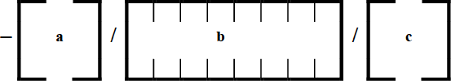

Ключ поля типу 5:

|  |  |  |
| --- | --- | --- |
| Попередній тип поля або символ | Даний тип поля використовують в | Наступний тип поля або символ |
| 3 | ALR | 7 |

Зміст поля типу 5:

ОДИН ДЕФІС

a) Аварійна стадія

INCERFA - для стадії "НЕВИЗНАЧЕНІСТЬ";

АБО

ALERFA - для стадії "ТРИВОГА",

АБО

DETRESFA - для стадії "ЛИХО",

яка оголошена щодо відповідного ПС.

РОЗДІЛОВА КОСА РИСКА

b) Укладач повідомлення

8 літер, із яких 4 літери - прийнятий в ICAO індекс місцезнаходження і 3 літери - індекс органу ОПР, що відправив дане повідомлення, за яким іде літера X або, якщо є, однолітерний індекс підрозділу органу ОПР, що відправив повідомлення.

РОЗДІЛОВА КОСА РИСКА

c) Характер аварійної стадії

Коротке повідомлення відкритим текстом, яке необхідне для опису характеру аварійної стадії зі звичайними пропусками між словами.

Наприклад:

(ALR-INCERFA/UKBVZQZX/COMMUNICATION LOST

Зміст:

Повідомлення щодо аварійної стадії "НЕВИЗНАЧЕНІСТЬ" надіслано органом ОПР у зв'язку з відсутністю повідомлень про місцезнаходження і втратою радіозв'язку.

3. Поле типу 7. Ідентифікація ПС, режим і код ВОРЛ

Формат:

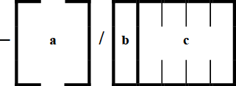

Ключ поля типу 7

|  |  |  |
| --- | --- | --- |
| Попередній тип поля або символ | Даний тип поля використовують в | Наступний тип поля або символ |
| 5 3 | ALR RCF | 8 21 |
| 3 3 3 3 3 3 | FPL CHG CNL DLA DEP ARR | 8 13 13 13 13 13 |
| 3 3 3 | RQP RQS SPL | 13 13 13 |

Зміст поля типу 7

ОДИН ДЕФІС

a) Ідентифікація ПС

Не більш як 7 знаків, а саме ідентифікація ПС, зазначена у поданому плані польоту і яка складається з елементів, указаних у додатку 1 до цих Авіаційних правил.

У повідомленнях, що стосуються польотів, які виконують в районах, де не використовують ВОРЛ, або в тому випадку, коли інформація про код ВОРЛ невідома чи не буде мати значення для органу, що приймає повідомлення, дане поле може тут закінчуватися.

РОЗДІЛОВА КОСА РИСКА

b) Режим ВОРЛ

Літера A, що позначає режим ВОРЛ, пов'язаний з "c".

c) Код ВОРЛ

4 цифри, що означають код ВОРЛ, присвоєний ОПР ПС, який передається у режимі, зазначеному у "b".

Наприклад:

-BAW902;

-UKR5365/A2173.

Зміст:

ідентифікація ПС BAW902;

ідентифікація ПС UKR5365, останній присвоєний код ВОРЛ у режимі A - 2173.

4. Поле типу 8. Правила польотів і тип польоту

Формат:

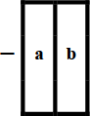

Ключ поля типу 8

|  |  |  |
| --- | --- | --- |
| Попередній тип поля або символ | Даний тип поля використовують в | Наступний тип поля або символ |
| 7 | ALR | 9 |
| 7 | FPL | 9 |

Зміст поля типу 8

ОДИН ДЕФІС

a) Правила польотів

1 літера означає таке:

I - якщо весь політ планується виконувати за ППП;

V - якщо весь політ планується виконувати за ПВП;

Y - якщо політ спочатку буде виконуватися за ППП із наступною однією або більше зміною правил польотів;

Z - якщо політ спочатку буде виконуватися за ПВП із наступною однією або більше зміною правил польотів.

Якщо використовують літеру Y або Z, тоді точка або точки, у яких планується перехід на інші правила польоту, повинні бути позначені, як зазначено в полі типу 15.

Якщо відповідний орган ОПР не вимагає вказувати тип польоту, то дане поле тут закінчується.

b) Тип польоту

1 літера означає таке:

S - для регулярних повітряних перевезень;

N - для нерегулярних повітряних перевезень;

G - для авіації загального призначення;

M - для військових;

X - для інших польотів.

Наприклад:

-V;

-IS.

Зміст:

політ виконується за ПВП;

політ виконується за ППП, повітряне перевезення - регулярне.

5. Поле типу 9. Число, тип ПС і категорія турбулентності сліду

Формат:

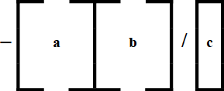

Ключ поля типу 9:

|  |  |  |
| --- | --- | --- |
| Попередній тип поля або символ | Даний тип поля використовують в | Наступний тип поля або символ |
| 8 | ALR | 10 |
| 8 | FPL | 10 |

Зміст поля типу 9

ОДИН ДЕФІС

a) Число ПС (якщо більше одного)

1 або 2 цифри, які позначають кількість ПС, що беруть участь у польоті.

Даний елемент включається тільки в разі групового польоту ПС.

b) Тип ПС

Від 2 до 4 знаків, що є відповідним умовним позначенням, наведеним у документі Doc 8643 "Aircraft Types Identification" ICAO

АБО

ZZZZ, якщо ніякого індексу не присвоєно, або якщо в польоті беруть участь ПС кількох типів.

Якщо використовуються літери ZZZZ, тип (типи) ПС повинен(ні) зазначатися у полі типу 18 "Інша інформація", інформація щодо якого наведена у пункті 12 цієї глави.

РОЗДІЛОВА КОСА РИСКА

c) Категорія турбулентності в сліді

1 літера позначає максимальну сертифіковану злітну масу ПС:

J - надважке;

H - важке;

M - середнє;

L - легке.

Наприклад:

-B738/M;

-2F70/M.

Зміст:

ПС Боїнг 737-800, категорія турбулентності в сліді - "середнє";

кількість ПС - два; тип ПС - Фоккер 70; категорія турбулентності у сліді - "середнє".

6. Поле типу 10. Бортове обладнання і технічні можливості ПС

Формат:

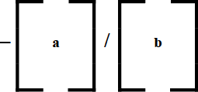

Ключ поля типу 10

|  |  |  |
| --- | --- | --- |
| Попередній тип поля або символ | Даний тип поля використовують в | Наступний тип поля або символ |
| 9 | ALR | 13 |
| 9 | FPL | 13 |

Зміст поля типу 10

ОДИН ДЕФІС

a) Обладнання і технічні можливості зв'язку, навігації і заходження на посадку

1 ЛІТЕРА, а саме:

N - на борту немає ніякого обладнання зв'язку, навігації і заходження на посадку для польоту за визначеним маршрутом або це обладнання непрацездатне;

АБО

S - на борту є справне стандартне обладнання зв'язку, навігаційне обладнання, а також обладнання заходження на посадку для польоту за наміченим маршрутом;

ТА/АБО

одна або кілька з наступних літер для позначення справного обладнання та технічних можливостей зв'язку, навігації і заходження на посадку:

A - система посадки GBAS;

B - LPV (APV з SBAS);

C - LORAN C;

D - DME;

E1 - FMC WPR ACARS;

E2 - D-FIS ACARS;

E3 - PDC ACARS;

F - ADF;

G - GNSS;

H - ВЧ-радіотелефон;

I - інерційна навігація;

J1 - CPDLC ATN VDL Mode 2;

J2 - CPDLC FANS 1/A HFDL;

J3 - CPDLC FANS 1/A VDL Mode 4;

J4 - CPDLC FANS 1/A VDL Mode 2;

J5 - CPDLC FANS 1/A SATCOM (INMARSAT);

J6 - CPDLC FANS 1/A SATCOM (MTSAT);

J7 - CPDLC FANS 1/A SATCOM (Iridium);

K - MLS;

L - ILS;

M1 - ATC RTF SATCOM (INMARSAT);

M2 - ATC RTF (MTSAT);

M3 - ATC RTF (Iridium);

O - VOR;

P1 - CPDLC RCP400;

P2 - CPDLC RCP240;

P3 - SATVOICE RCP400;

P4-P9 - зарезервовано для RCP;

R - допущений до PBN;

T - TACAN;

U - УВЧ-радіостанція;

V - ДВЧ-радіостанція;

W - допущений до RVSM;

X - допущений до MNPS;

Y - ДВЧ із розносом частот 8,33 КГц;

Z - інше бортове обладнання або технічні можливості.

У випадку зазначення літери S до стандартного обладнання відносяться ДВЧ-радіотелефон, VOR і ILS.

У разі використання літери G у полі 18 зазначають тип(и) зовнішнього функціонального доповнення GNSS, за наявності, після індикатора NAV/ і розділяють пробілом.

Інформацію щодо передачі диспетчерських дозволів і інформації з використанням лінії передачі даних/менеджменту зв'язку ОПР/перевірки мікрофона диспетчера наведено у документі RTCA/EUROCAE "Interoperability Requirements Standard for ATN Baseline 1 (ATN B1 INTEROP Standard-DO280B/ED-110B)".

У разі використання літери R після індикатора PBN/ у полі 18 вказуються рівні навігації, заснованої на характеристиках, що можуть бути досягнуті. Вказівки щодо застосування навігації, заснованої на характеристиках на конкретних сегментах маршруту, маршруті або районі, містяться у документі Doc 9613 "Performance Based Navigation (PBN) Manual" ICAO.

У разі використання літери Z у полі 18 зазначають інше наявне обладнання або інші технічні можливості після COM/, NAV/ і/або DAT/ як доцільно.

Інформація щодо навігаційних можливостей надається органам ОПР з метою прийняття рішення щодо надання дозволів і оптимізації маршрутів.

Інформація щодо застосування зв'язку, заснованого на характеристиках із зазначенням його специфікацій для ОПР у визначених районах міститься у Doc 9869 "Performance Based Communication and Surveillance (PBCS) Manual" ICAO.

РОЗДІЛОВА КОСА РИСКА

b) Бортове обладнання та технічні можливості щодо виявлення ПС

Один або більше із наступних дескрипторів із максимальною кількістю до 20 знаків для позначення справного бортового обладнання та технічних можливостей щодо виявлення ПС:

ВОРЛ Режими A і C:

A - прийомовідповідач - режим A (4 ЦИФРИ - 4096 кодів);

C - прийомовідповідач - режим A (4 ЦИФРИ - 4096 кодів) і режим C.

ВОРЛ Режим S

E - прийомовідповідач - режим S із ідентифікацією ПС, барометричною висотою і розширеними можливостями сквіттера (ADS-B);

H - прийомовідповідач - режим S із ідентифікацією ПС, барометричною висотою і поліпшеними можливостями щодо виявлення ПС;

I - прийомовідповідач - режим S із ідентифікацією ПС, але без барометричної висоти;

L - прийомовідповідач - режим S із ідентифікацією ПС, барометричною висотою, розширеними можливостями сквіттера (ADS-B) і поліпшеними можливостями щодо виявлення ПС;

P - прийомовідповідач - режим S із барометричною висотою, але без ідентифікації ПС;

S - прийомовідповідач - режим S із ідентифікацією ПС і барометричною висотою;

X - прийомовідповідач - режим S без передавання ідентифікації ПС і даних про барометричну висоту.

Розширені можливості сквіттера забезпечують передачу іншої затребуваної інформації щодо ПС за допомогою низхідної лінії зв'язку через відповідач із режимом S.

ADS-B

B1 - ADS-B OUT із можливістю передавати дані на 1090 МГц;

B2 - ADS-B OUT та IN із можливістю передавати і приймати дані на 1090 МГц;

U1 - ADS-B OUT із можливістю передавати дані із використанням прийомопередавача універсального доступу (universal access transceiver - UAT);

U2 - ADS-B OUT та IN із можливістю передавати і приймати дані із використанням UAT;

V1 - ADS-B із можливістю передавати дані із використанням ДВЧ лінії передачі даних, у тому числі для інших ПС (VDL Mode 4);

V2 - ADS-B із можливістю передавати і приймати дані із використанням ДВЧ лінії передачі даних, у тому числі здійснювати обмін даними з іншими ПС (VDL Mode 4).

ADS-C

D1 - ADS-C із FANS 1/A можливостями;

G1 - ADS-C із ATN можливостями.

Не зазначені буквено-цифрові знаки вважаються зарезервованими.

Інформація щодо застосування спостереження, заснованого на характеристиках із зазначенням його специфікацій для ОПР у визначених районах міститься у Doc 9869 "Performance Based Communication and Surveillance (PBCS) Manual" ICAO.

Додаткове обладнання спостереження та можливості ПС зазначають у полі типу 18 "Інша інформація" після індикатора SUR/.

Наприклад:

-S/A;

-SCI/CB1;

-SAFR/SV1.

Зміст:

на борту є справне стандартне обладнання зв'язку, навігаційне обладнання, а також обладнання заходження на посадку для польоту за наміченим маршрутом; прийомовідповідач - режим A (4 ЦИФРИ - 4096 кодів);

на борту є справне стандартне обладнання зв'язку, навігаційне обладнання, а також обладнання заходження на посадку для польоту за наміченим маршрутом, LORAN C, інерційна навігація; прийомовідповідач режиму A (4 ЦИФРИ - 4096 кодів) і режим C, ADS-B із виділеним/окремим 1090 МГц ADS-B із "наземним застосуванням";

на борту є справне стандартне обладнання зв'язку, навігаційне обладнання, а також обладнання заходження на посадку для польоту за наміченим маршрутом, система посадки GBAS, ADF, допущений до PBN; прийомовідповідач - режим S із ідентифікацією ПС і барометричною висотою, ADS-B OUT із використанням VDL Mode 4.

7. Поле типу 13. Аеродром вильоту та час.

Формат:

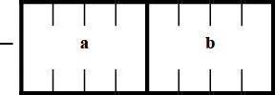

Ключ поля типу 13

|  |  |  |
| --- | --- | --- |
| Попередній тип поля або символ | Даний тип поля використовують в | Наступний тип поля або символ |
| 10 | ALR | 15 |
| 10 7 7 7 7 7 | FPL CHG CNL DLA DEP ARR | 15 16 16 16 16 (16)*17 |
| 7 7 7 | RQP RQS SPL | 16 16 16 |

____________  
* Тільки у разі здійснення посадки не на аеродромі призначення.

Зміст поля типу 13

ОДИН ДЕФІС

a) Аеродром вильоту

4 ЛІТЕРИ, чотирилітерний індекс ICAO місцезнаходження аеродрому вильоту, як зазначено у Doc 7910 "Location indicators" ICAO,

АБО

ZZZZ - якщо даному місцезнаходженню аеродрому не присвоєно індекс ICAO (під час використання літер ZZZZ назва і місцезнаходження аеродрому вильоту мають бути зазначені в полі "Інша інформація" поля 18, якщо повідомлення містить поле цього типу) або якщо аеродром вильоту - невідомий,

АБО

AFIL - якщо план польоту поданий у ході польоту.

Під час використання літер AFIL у полі "Інша інформація" (поле 18) необхідно вказати орган ОПР, від якого можна одержати додаткові дані про політ.

У повідомленнях типу RQP воно тут закінчується, якщо EOBT невідомий.

b) Час

4 ЦИФРИ, що означають:

розрахунковий час прибирання колодок (EOBT) на зазначеному в пункті "a" аеродромі в повідомленнях FPL, ARR, CHG, CNL, DLA і RQS, переданих до вильоту, АБО в повідомленні RQP, якщо цей час відомий,

АБО

фактичний час вильоту із зазначеного в пункті "a" аеродрому в повідомленнях ALR, DEP і SPL,

АБО

фактичний або розрахунковий час вильоту з першого пункту, зазначеного в полі типу 15 "Маршрут" у повідомленнях FPL, узятий з планів польоту, поданих під час польоту чи позначених у пункті "a" літерами AFIL.

Наприклад:

-UKBB0730.

Зміст:

аеродром вильоту - Бориспіль, час - 07.30 UTC.

8. Поле типу 15. Маршрут

Формат:

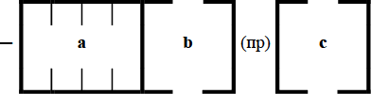

Ключ поля типу 15

|  |  |  |
| --- | --- | --- |
| Попередній тип поля або символ | Даний тип поля використовують в | Наступний тип поля або символ |
| 13 | ALR | 16 |
| 13 | FPL | 16 |

Зміст поля типу 15

ОДИН ДЕФІС

a) Крейсерська швидкість або число Maxa.

Дійсна повітряна швидкість для першої або всієї крейсерської ділянки, що позначається:

літерою K із наступними 4 цифрами для позначення дійсної повітряної швидкості у км/год

АБО

літерою N із наступними 4 цифрами для позначення дійсної повітряної швидкості у вузлах;

якщо це пропонується відповідним органом ОПР, то літерою M із наступними 3 цифрами для зазначення дійсного числа Maxa з точністю до найближчої сотої частини.

b) Крейсерський рівень, на який робиться запит:

літера F із наступними 3 цифрами, або

літера S із наступними 4 цифрами, або

літера A із наступними 3 цифрами, або

літера M із наступними 4 цифрами, або

ПВП.

ПРОПУСК

c) Серія елементів/груп елементів, наступних 7 типів, розділених пропусками, у будь-якій послідовності, необхідній для найточнішого опису маршруту, за необхідності.

c1) Стандартний маршрут вильоту.

Індекс стандартного маршруту вильоту від аеродрому вильоту до першої основної точки на наміченому встановленому маршруті польоту.

Для позначення індексу стандартного маршруту вильоту використовуються від 2 до 7 знаків, які є кодованим індексом.

За елементом "c1" можуть іти елементи "c3" і "c4".

Стандартний маршрут вильоту необхідно включати тільки там, де це доцільно.

c2) Індекс маршруту ОПР.

Для позначення індексу маршруту ОПР використовуються від 2 до 7 знаків, які є кодованим індексом.

За елементом "c2" може йти тільки елемент "c3" або "c4".

c3) Основна точка.

Основну точку позначають, як зазначено у главі 5 цього додатка.

c4) Основна точка / крейсерська швидкість і крейсерський рівень.

Позначення:

основна точка (як в елементі "c3").

РОЗДІЛОВА КОСА РИСКА

крейсерська швидкість або число Maxa (як в елементі "a");

крейсерський рівень, що запитується (як в елементі "b").

c5) Покажчик.

VFR, якщо перехід на політ за ПВП має здійснюватися в попередній точці,

АБО

IFR, якщо перехід на політ за ППП має здійснюватися в попередній точці,

АБО

DCT, якщо політ до наступної точки буде проходити поза встановленим маршрутом, якщо обидві точки не позначені географічними координатами, або за пеленгом і відстанню;

T, якщо опис маршруту закінчується попередньою точкою і опис решти його частини необхідно шукати в раніше переданому повідомленні FPL або в інших даних;

OAT, якщо зразу ж після прольоту цієї точки політ буде виконуватися як OAT;

GAT, якщо зразу ж після прольоту цієї точки політ буде виконуватися як GAT;

STAY, якщо зразу після прольоту цієї точки буде виконуватися спеціальна діяльність у визначеному районі між двома зазначеними основними точками (вхід/вихід) впродовж визначеного періоду часу: тренувальні польоти, фотографування місцевості, дозаправка у повітрі тощо.

Покажчик STAY містить:

порядковий номер діяльності.

РОЗДІЛОВА КОСА РИСКА

чотири цифри (вказують час у годинах та хвилинах) запланованої діяльності.

Детальна інформація щодо STAY наведена у документі Євроконтролю "IFPS Users Manual".

За елементом "c5" може йти лише елемент "c3" або "c4" і "c6".

Якщо використовують покажчик T, то він повинен бути останнім у полі "Маршрут".

c6) Набір висоти в крейсерському режимі.

Літера C, за якою йде розділова коса риска; потім точка, у якій планується початок набирання висоти в крейсерському режимі, яка позначається так само, як зазначено вище у "c3", а потім іде розділова коса риска; потім указується швидкість, яку необхідно витримувати при набиранні висоти в крейсерському режимі, яка позначається так само, як зазначено вище в "a", а потім йдуть два рівні, що визначають шар, який необхідно зайняти при набиранні висоти в крейсерському режимі, причому кожен рівень позначається, як зазначено вище у "b", або рівень, вище за який планується набирання висоти в крейсерському режимі, а далі йдуть літери PLUS без пропуску між ними.

c7) Стандартний маршрут прибуття (прильоту).

Індекс стандартного маршруту прибуття (прильоту) від точки сходження з установленого маршруту до точки, у якій починається політ за схемою заходження на посадку.

Стандартний маршрут прильоту необхідно зазначати лише там, де це доцільно.

Наприклад:

N0450F340 KEDUB UA137 CH UP27 SW UT709 DIBED UL984...

N0427F320 KR UP27 CH UM70 LDZ UL980 KELOD STAY1/0030 KELOD L979 GOVEN T205 NUKRO NUKRO4Z.

Зміст:

крейсерська швидкість - 450 kt, FL340; ПС прямуватиме від точки KEDUB повітряними трасами UA137 до точки CH, UP27 до точки SW, UT709 до точки DIBED, далі прямуватиме повітряною трасою UL984...;

крейсерська швидкість - 420 kt, FL320; ПС прямуватиме від точки KR повітряними трасами UP27 до CH, далі прямуватиме повітряною трасою UM70 до точки LDZ, на UL980 увійде до KELOD, де протягом 30 хв ПС здійснюватиме спеціальну діяльність, далі вийде через KELOD на L979 до GOVEN, T205 NUKRO, потім застосовуватиме стандартний маршрут прильоту NUKRO4Z.

9. Поле типу 16. Аеродром призначення, загальний розрахунковий закінчений час і запасний(і) аеродром(и) призначення.

Формат:

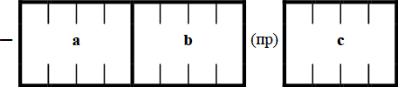

Ключ поля типу 16

|  |  |  |
| --- | --- | --- |
| Попередній тип поля або символ | Даний тип поля використовують в | Наступний тип поля або символ |
| 15 | ALR | 18 |
| 15 13 13 13 13 13 | FPL CHG CNL DLA DEP ARR* | 18 18 18 18 18 17 |
| 13 13 | RQS SPL | 18 18 |

____________  
* Тільки у разі посадки не на аеродромі призначення.

Опис поля типу 16

ОДИН ДЕФІС

a) Аеродром призначення.

4 літери, а саме:

чотирилітерний індекс ICAO місцезнаходження аеродрому призначення зазначено у Doc 7910 "Location indicators" ICAO,

або

ZZZZ - якщо індекс ICAO даному аеродрому не присвоєно.

Якщо використовуються літери ZZZZ, у полі "Інша інформація" (поле типу 18) потрібно вказувати назву і місцезнаходження аеродрому призначення.

У повідомленнях усіх типів, крім ALR, FPL і SPL, дане поле тут закінчується.

b) Загальний розрахунковий закінчений час.

4 цифри, що вказують загальний розрахунковий закінчений час.

За домовленістю між відповідними органами ОПР або якщо це визначено на основі регіональних аеронавігаційних угод, дане поле в повідомленнях FPL може тут закінчуватися.

За потреби через пропуск додається ще один елемент, зазначений у підпункті "в".

ПРОПУСК

c) Запасний(і) аеродром(и) призначення.

4 літери, а саме:

чотирилітерний індекс ICAO місцезнаходження запасного аеродрому зазначено у Doc 7910 "Location indicators" ICAO,

або

ZZZZ - якщо індекс ICAO даному місцезнаходженню не присвоєно.

Якщо використовуються літери ZZZZ, то в полі "інша інформація" (поле типу 18) мають вказуватися назва і місцезнаходження запасного аеродрому призначення.

Наприклад:

-UKKM0630;

-UKLL0645 UKBB UKDD.

Зміст:

аеродром призначення - Гостомель, загальний розрахунковий закінчений час - 06.30;

аеродром призначення - Львів, загальний розрахунковий закінчений час - 06.45, запасні аеродроми - Бориспіль, Дніпро.

10. Поле типу 17. Аеродром і час прибуття (посадки)

Формат:

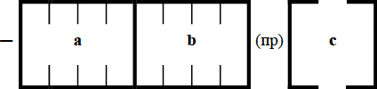

Ключ поля типу 17

|  |  |  |
| --- | --- | --- |
| Попередній тип поля або символ | Даний тип поля використовується в | Наступний тип поля або символ |
| 13 (16)* | ARR | ) |

____________  
* Тільки у разі посадки не на аеродромі призначення.

Опис поля типу 17

ОДИН ДЕФІС

a) Аеродром прибуття (посадки).

4 ЛІТЕРИ, а саме:

чотирилітерний індекс ICAO місцезнаходження запасного аеродрому зазначено у Doc 7910 "Location indicators" ICAO,

або

ZZZZ - якщо індекс ICAO даному місцезнаходженню не присвоєно.

Якщо використовуються літери ZZZZ, то в полі "інша інформація" (поле типу 18) мають вказуватися назва або місцезнаходження аеродрому прибуття (посадки);

b) Час прибуття (посадки).

4 цифри, що вказують фактичний час прибуття (посадки).

Якщо місцезнаходженню аеродрому призначення (посадки) присвоєно індекс ICAO, то дане поле тут закінчується;

c) Аеродром прибуття (посадки).

Назва аеродрому посадки, якщо в підпункті "a" зазначені літери ZZZZ.

Наприклад:

-EHAM1433;

-ZZZZ1620 SOBKIVKA.

Зміст:

аеродром прибуття - Амстердам, час прибуття - 14.33 UTC;

аеродром прибуття (індекс ICAO місцезнаходженню не присвоєно) - Собківка, час прибуття - 16.20 UTC.

11. Ключ поля типу 18. Інша інформація

Формат:



АБО



____________  
* необхідні додаткові елементи

Ключ поля типу 18

|  |  |  |
| --- | --- | --- |
| Попередній тип поля або символ | Даний тип поля використовують в | Наступний тип поля або символ |
| 16 | ALR | 19 |
| 16 | FPL | ) |
| 16 | SPL | 19 |

ОДИН ДЕФІС

a) 0 (нуль) за відсутності іншої інформації,

АБО

будь-яка інша необхідна інформація у зазначеній нижче послідовності у вигляді відповідного індикатора із зазначених нижче, за яким іде розділова коса риска та інформація, що включається до повідомлення:

STS/ - причина особливого управління зі сторони ОПР:

ALTRV - для польотів, що виконуються на зарезервованих висотах;

ATFMX - для польотів, які звільнені від застосування заходів ATFM уповноваженим органом з питань цивільної авіації;

FFR - для польотів з метою проведення протипожежних заходів;

FLTCK - для льотної перевірки навігаційних засобів з метою їх калібрування;

HAZMAT - для польотів із небезпечним вантажем на борту;

HEAD - для польотів, що виконуються з метою перевезення вищих посадових осіб України та інших держав;

HOSP - для польотів санітарних ПС;

HUM - для польотів із гуманітарною місією;

MARSA - для польотів, щодо яких військовий орган бере на себе зобов'язання щодо ешелонування відносно військових ПС;

MEDEVAC - для термінових польотів з метою евакуації у випадку критичного медичного стану, збереження життя людини, у тому числі для перевезення людських органів з метою подальшої трансплантації;

NONRVSM - для польотів не допущеного до RVSM ПС, яке має намір виконувати політ у повітряному просторі RVSM;

SAR - для польотів з метою авіаційного пошуку та рятування;

STATE - для польотів ПС з метою забезпечення національної безпеки і оборони держави та захисту населення, які покладаються на Збройні Сили України, інші військові формування, утворені відповідно до законів України, органи Національної поліції, спеціально уповноважений центральний орган виконавчої влади з питань цивільного захисту, органи охорони державного кордону України, митні органи;

Інші причини, що потребують особливого управління зі сторони ОПР, вказуються під індексом RMK/.

PBN/ - дескриптор щодо льотної придатності та експлуатаційного допуску до польотів за специфікаціями RNAV і/або RNP.

Індикатор може містити відповідну кількість дескрипторів із поданих нижче, але не більше 8 записів, тобто не більше 16 символів.

|  |  |
| --- | --- |
| Дескриптор | СПЕЦИФІКАЦІЇ RNAV |
| A1 | RNAV10 (RNP 10) |
| B1 | RNAV 5 всі дозволені сенсори |
| B2 | RNAV 5 GNSS |
| B3 | RNAV 5 DME/DME |
| B4 | RNAV 5 VOR/DME |
| B5 | RNAV 5 INS або IRS |
| B6 | RNAV 5 LORANC |
| C1 | RNAV 2 всі дозволені сенсори |
| C2 | RNAV 2 GNSS |
| C3 | RNAV 2 DME/DME |
| C4 | RNAV 2 DME/DME/IRU |
| D1 | RNAV 1 всі дозволені сенсори |
| D2 | RNAV 1 GNSS |
| D3 | RNAV 1 DME/DME |
| D4 | RNAV 1 DME/DME/IRU |
|  | СПЕЦИФІКАЦІЇ RNP |
| L1 | RNP 4 |
| O1 | Базовий RNP 1 всі дозволені сенсори |
| O2 | Базовий RNP 1GNSS |
| O3 | Базовий RNP 1 DME/DME |
| O4 | Базовий RNP 1 DME/DME/IRU |
| S1 | RNP APCH |
| S2 | RNP APCH з BARO-VNAV |
| T1 | RNP AR APCH з RF (вимагається спеціальний дозвіл) |
| T2 | RNP AR APCH без RF (вимагається спеціальний дозвіл) |

Комбінації буквено-цифрових символів, які не зазначені вище, вважають зарезервованими.

EUR/ - індикатор, що створений для внесення інформації, яка має операційне значення для європейського регіону.

Наприклад: EUR/PROTECTED.

PROTECTED ніколи не включаються у вихідні повідомлення IFPS. Тому органи ОПР не будуть отримувати повідомлення, які містять EUR/PROTECTED.

NAV/ - важлива інформація про навігаційне устаткування, інша, ніж може бути зазначена за індексом PBN/.

Системи функціонального доповнення GNSS слід зазначати після цього індикатора із пробілом між двома і більше методами підсилення, наприклад, NAV/GBAS SBAS. У відповідних випадках також зазначається статус звільнення від вимог наявності бортового обладнання RNAV за допомогою дескриптора RNAVX або повідомляється, що це обладнання є несправним за допомогою RNAVINOP.

COM/ - зазначаються засоби або технічні можливості зв'язку, які не внесено до поля 10a. У відповідних випадках також зазначається статус звільнення від вимог наявності бортового радіообладнання, яке здатне працювати з розносом частот 8,33 кГц за допомогою дескриптора EXM833.

DAT/ - зазначаються засоби або технічні можливості передачі даних, які не внесено до поля 10a. У відповідних випадках також зазначається статус звільнення від вимог наявності бортового обладнання CPDLC за допомогою дескриптора CPDLCX.

SUR/ - зазначаються засоби або технічні можливості щодо виявлення ПС, які не внесено до поля 10b.

DEP/ - назва і місцезнаходження аеродрому вильоту, якщо до поля 13 занесено літери ZZZZ, або орган ОПР, від якого може бути отримана додаткова інформація до плану польоту, якщо до поля 13 занесено AFIL.

Місцезнаходження аеродромів, які не внесені до відповідних збірників AIP, слід зазначати таким чином:

спочатку після літер "N" (North) або "S" (South) вказують 4 цифри широти у градусах і десятках хвилин, за якими після літер "E" (East) або "W" (West) вказують 5 цифр довготи у градусах і десятках хвилин. Для досягнення встановленої кількості цифр необхідно використовувати нулі.

Наприклад: 4620N07805W (11 символів).

АБО

пеленг та відстань до найближчої основної точки, зазначені таким чином:

позначення основної точки, за якою вказується пеленг від точки у формі 3 цифр градусів магнітних, за якими трьома цифрами вказується відстань від точки у морських милях. Для досягнення встановленої кількості цифр за необхідності використовуються нулі, наприклад: точку із пеленгом 180° магнітних і на відстані 40 NM від VOR LIV необхідно записувати як LIV180040,

АБО

перша точка на маршруті (назва або широта/довгота) або маркерний радіомаяк, якщо ПС вилітає не з аеродрому.

DEST/ - назва і місцезнаходження аеродрому призначення, якщо до поля 16 внесено літери ZZZZ. Місцезнаходження аеродромів, які не внесені до відповідних збірників AIP, зазначають за допомогою широти/довготи або пеленга і відстані від найближчої основної точки так, як це описано в індикаторі DEP/.

DOF/ - дата вильоту у вигляді 6 цифр (YYMMDD, де YY - рік, MM - місяць, а DD - день).

У випадку переносу вильоту на наступну добу (тобто при переході через 00.00 годин) необхідно використовувати тільки повідомлення CHG. Використання для цього повідомлення DLA може призвести до некоректної обробки або непорозуміння щодо фактичної дати вильоту.

При потребі зміни елементів поля 18 за допомогою поля 22 необхідно подавати повну інформацію цього поля (а не тільки ті елементи, які підлягають зміні). Будь-які елементи, що будуть відсутні, будуть видалятися із вихідних повідомлень (саме таку логіку буде застосовувати система IFPS).

REG/ - національні знаки або загальні знаки, або реєстраційні знаки ПС, якщо вони відрізняються від позивного ПС, вказаного у полі 7.

EET/ - основні точки або індекси меж РПІ і акумульований розрахунковий закінчений час польоту від злету до таких точок або меж РПІ, якщо це визначається на підставі регіональних аеронавігаційних угод або якщо це передбачено відповідними повноважними органами країн чи регіонів, де проходитиме політ.

Наприклад:

-EET/LIV0745 BCU0810;

-EET/UKLV0204;

SEL/ - SELCAL код для відповідно обладнаних ПС;

TYP/ - тип(и) ПС, перед яким(и), за необхідності, вказується кількість ПС без пробілу або з одним пробілом, якщо ZZZZ зазначено у полі 9.

Наприклад:

-TYP/2F15, 5F5, 3B2.

CODE/ - адреса ПС (подається у вигляді 6 буквено-цифрових символів у шістнадцятковій системі числення).

Наприклад:

-CODE/A10001 (у прикладі зазначена найнижча з адрес ПС, що містяться у спеціальному блоці)

RVR/ - для всіх IFR/GAT польотів, які будуть частково або повністю виконуватися у межах IFPZ, рекомендується включати значення RVR цього польоту. Ця інформація може бути використана для планування потоків в умовах низької видимості.

IFP/ - використовується IFPS для попередження про наявність помилки у відповідному повідомленні. Детальна інформація наведена в документі Євроконтролю "IFPS Users Manual".

DLE/ - затримка або очікування на маршруті. Зазначається основна точка(и) на маршруті, де запланована затримка, після якої(их) вказують тривалість затримки у годинах і хвилинах (4 цифри - ГГХХ).

Наприклад:

-DLE/IVF0030.

OPR/ - визначник ICAO або найменування експлуатанта ПС, якщо відрізняється від ідентифікації ПС, вказаного у полі 7.

ORGN/ - AFTN адреса укладача з 8-ми літер або інші контактні дані у випадку, коли укладача плану польоту ідентифікувати неможливо.

У деяких регіонах індикатор ORGN/ і AFTN адреса укладача можуть вноситись автоматично центрами, які отримують плани польотів.

PER/ - технічні можливості ПС, що позначаються відповідною літерою із зазначених у томі I "Flight Procedures" Doc 8168 "Procedures for Air Navigation Services - Aircraft Operations (PANS-OPS)".

ALTN/ - назва(и) запасного(их) аеродрому(ів) призначення, якщо до поля 16 внесено літери ZZZZ. Місцезнаходження аеродромів, які не внесені до відповідних збірників AIP, зазначають за допомогою широти/довготи або пеленга і відстані від найближчої основної точки так, як це описано в індикаторі DEP/.

RALT/ - чотирилітерний(і) індекс(и) ICAO місцезнаходження запасного(их) маршрутного(их) аеродрому(ів) відповідно до документа Doc 7910 "Location Indicators" ICAO / Покажчики (індекси) або назва(и) запасного(их) маршрутного(их) аеродрому(ів), якщо такого індексу немає. Місцезнаходження аеродромів, які не внесені до відповідних збірників AIP, зазначають за допомогою широти/довготи або пеленгу і відстані від найближчої основної точки так, як це описано у індикаторі DEP/.

TALT/ - чотирилітерний(і) індекс(и) ICAO місцезнаходження запасного(их) аеродрому(ів) вильоту відповідно до Doc 7910 "Location Indicators" ICAO або назва(и) запасного(их) аеродрому(ів) вильоту, якщо такого індексу немає. Місцезнаходження аеродромів, які не внесені до відповідних збірників AIP, зазначають за допомогою широти/довготи або пеленга і відстані від найближчої основної точки так, як це описано в індикаторі DEP/.

SRC/ - позначення джерела інформації у вигляді посилання на оригінальне повідомлення, на підставі якого було створено дане повідомлення, яке розповсюджується IFPS.

RIF/ - маршрут до зміненого аеродрому призначення, за яким вказується чотирилітерний індекс ICAO місцезнаходження аеродрому. Для прямування зміненим маршрутом необхідно отримати новий диспетчерський дозвіл.

Наприклад:

-RIF/DTA HEC KLAX;

-RIF/ESP G94 CLA YPPH.

RMK/ - будь-яка інша інформація відкритим текстом, якщо вона вважається необхідною укладачем або якщо це передбачено відповідними повноважними органами країн чи регіонів, де проходитиме політ.

STAYINFOn/ - використовується для забезпечення інформації щодо відповідних індикаторів STAY у маршрутній частині.

STAYINFOn/ - застосовується тільки для польотів, які повністю виконуються у межах IFPZ.

RFP/ - Replacement Flight Plan використовується у випадку подання зміненого маршруту перед вильотом (не більш ніж чотири години до EOBT, вказаного у попередньо поданому плані).

Після RFP/ вказується літера Q і номер від 1 до 9 для позначення черговості даного маршруту.

Детальна інформація наведена в документі Євроконтролю "IFPS Users Manual" чинного видання.

AWR/ - AIRCRAFT OPERATOR WHAT-IF RE-ROUTE (AOWIR) використовується для надання можливості експлуатанту ПС запросити зміну маршруту у плані польоту у NMOC за допомогою порталу NOP.

Детальна інформація щодо індикаторів наведена в документі Євроконтролю "IFPS Users Manual" чинного видання.

12. Поле типу 19. Додаткова інформація

Формат:



____________  
* необхідні додаткові елементи

Ключ поля типу 19

|  |  |  |
| --- | --- | --- |
| Попередній тип поля або символ | Даний тип поля використовується в | Наступний тип поля або символ |
| 18 | ALR | 20 |
| 18 | SPL | ) |

Опис поля типу 19

Дане поле складається з додаткової інформації, що розташовується у вигляді серії елементів, відокремлених один від одного пропусками.

Можливі елементи та необхідна послідовність їх розміщення наводяться нижче:

ОДИН ДЕФІС

E/ з наступними 4 цифрами, що означають запас пального (максимальну тривалість польоту) у годинах і хвилинах;

P/ із наступними 1, 2, 3 цифрами, що означають загальне число осіб на борту, якщо це передбачено відповідними повноважними органами країн чи регіонів, де проходитиме політ.

R/ із наступним позначенням одного або декількох із зазначених нижче елементів без пропуску між ними:

U - якщо забезпечується частота 243,0 МГц (ДВЧ);

V - якщо забезпечується частота 121,5 МГц (ДВЧ);

E - якщо є бортовий аварійний приводний радіомаяк (ELT).

S/ із наступним позначенням одного або декількох із зазначених елементів без пропуску між ними:

P - якщо на борту є полярне аварійно-рятувальне устаткування;

D - якщо на борту є аварійно-рятувальне устаткування, призначене для пустелі;

M - якщо на борту є морське аварійно-рятувальне устаткування;

J - якщо на борту є аварійно-рятувальне устаткування, призначене для джунглів.

J/ із наступним зазначенням одного або кількох із нижченаведених елементів без пропусків між ними:

L - якщо рятувальні жилети оснащені джерелами світла;

F - якщо жилети покриті флуоресцентною речовиною, потім пропуск, за яким йде:

U - якщо радіостанція на будь-якому з рятувальних жилетів може працювати в діапазоні ДВЧ на частоті 243,0 МГц;

V - якщо радіостанція на будь-якому з рятувальних жилетів може працювати в діапазоні ДВЧ на частоті 121,5 МГц.

D/ із наступним зазначенням через пропуски одного або кількох із нижченаведених елементів:

2 цифри, що вказують на кількість наявних рятувальних човнів;

3 цифри, що вказують на загальну місткість (кількість осіб, яких можна перевезти) усіх рятувальних човнів;

C, якщо рятувальні човни - закриті;

колір човнів (наприклад, RED).

A/ з наступним зазначенням через пропуски одного або кількох із зазначених елементів:

колір ПС;

пізнавальні маркувальні знаки (до них можуть належати реєстраційні знаки ПС).

N/ із наступним зазначенням відкритим текстом будь-якого іншого наявного на борту аварійно-рятувального устаткування і включенням будь-яких інших корисних приміток.

C/ із наступним зазначенням прізвища командира ПС.

Наприклад:

-E/0720 P/12 R/UV J/LF D/02 014 C ORANGE A/SILVER C/SIMAK

Зміст:

Запас пального становить після зльоту 7 год 20 хв; на борту перебуває 12 осіб; на борту є переносне радіоустаткування, що працює на частоті 121,5 МГц у діапазоні ДВЧ і 243 МГц у діапазоні ДВЧ; на борту є рятувальні жилети, оснащені джерелами світла і покриті речовиною, що флуоресціює; на борту є два човни з оранжевими тентами загальною місткістю на 14 осіб; колір літака - сріблястий; прізвище командира SIMAK.

13. Поле типу 20. Інформація для аварійного сповіщення в цілях пошуку та рятування

Формат:



____________  
* всього ВІСІМ елементів

Ключ поля типу 20

|  |  |  |
| --- | --- | --- |
| Попередній тип поля або символ | Даний тип поля використовується в | Наступний тип поля або символ |
| 19 | ALR | ) |

Опис поля типу 20

Дане поле складається з розташованих у встановленій послідовності елементів, розділених пропусками. Будь-яка відсутня інформація позначається словами "NIL" (немає) або "NOT KNOWN" (невідомо), а не просто пропускається.

ОДИН ДЕФІС

1) позначення експлуатанта

прийнятий в ICAO трилітерний індекс льотно-експлуатаційного агентства або, якщо він не присвоєний, - найменування експлуатанта;

2) орган, із яким останній раз установлювався зв'язок

група з 8 літер, що складається з прийнятого в ICAO чотирилітерного індексу місцезнаходження і дволітерного індексу, що йде за ним, який позначає орган ОПР, із яким останній раз установлювався двосторонній зв'язок, або, якщо ці індекси відсутні, - будь-який інший опис такого органу;

3) час, коли останній раз установлювався двосторонній зв'язок

4 цифри, що вказують час, коли останній раз установлювався двосторонній зв'язок;

4) частота, на якій останній раз установлювався двосторонній зв'язок

необхідна кількість цифр, що означають частоту прийому/передачі, на якій останній раз установлювався зв'язок;

5) останнє повідомлення про місцезнаходження

останнє повідомлення про місцезнаходження, зазначене з дотриманням одного з правил групування даних, наведених у главі 5 цього додатку, та з наступним зазначенням часу прольоту даного місця;

6) метод визначення останнього відомого місцезнаходження

за потреби - відкритим текстом;

7) дії, ужиті органом ОПР, що передає контроль

за потреби - відкритим текстом;

8) інша інформація щодо події

за потреби - відкритим текстом.

Наприклад:

-USAF UKBBZAZX 1022 121,5 GN 1022 PILOT REPORT OVER NDB ATS UNITS UKBB FIR ALERTED NIL.

Зміст:

Експлуатант - військово-повітряні сили США; останній раз ПС мало зв'язок із ДОП у Борисполі о 10.22 UTC на частоті 121,5 МГц; диспетчерський орган підходу в Борисполі направив аварійне сповіщення всім органам ОПР у межах РПІ Борисполя; інша інформація щодо даного польоту - відсутня.

14. Поле типу 21. Інформація про відмову радіозв'язку

Формат:



____________  
* всього ШІСТЬ елементів.

Ключ поля типу 21

|  |  |  |
| --- | --- | --- |
| Попередній тип поля або символ | Даний тип поля використовується в | Наступний тип поля або символ |
| 7 | RCF | ) |

Опис поля типу 21

Дане поле складається з таких розташованих у встановленій послідовності елементів, яким передує один дефіс і які розділені пропусками. Будь-яка відсутня інформація позначається словами "NIL" (немає) або "NOT KNOWN" (невідомо), а не просто пропускається.

ОДИН ДЕФІС

1) час, коли останній раз установлювався двосторонній зв'язок

4 цифри, що вказують час, коли останній раз установлювався двосторонній зв'язок із ПС;

2) частота, на якій останній раз установлювався зв'язок

необхідне число цифр, що позначають частоту прийому/передачі, на якій останній раз установлювався двосторонній зв'язок із ПС;

3) останнє повідомлене місцезнаходження

останнє повідомлене місцезнаходження, указане з дотриманням вимог одного з правил групування даних, наведених у главі 5 цього розділу;

4) час прольоту останнього повідомленого місцезнаходження

4 цифри, що вказують час прольоту останнього повідомленого місцезнаходження;

5) збережені можливості ведення зв'язку

літери, необхідні для визначення збережених на борту ПС можливостей ведення зв'язку, якщо це відомо; при цьому використовують домовленості щодо даних, передбачені для поля типу 10, або відкритий текст;

6) будь-які необхідні нотатки

за потреби - відкритим текстом.

Наприклад:

-1232 126,6 VASON 1229 TRANSMITTING ONLY 135,15 LAST POSITION CONFIRMED BY RADAR.

Зміст:

Останній раз із ПС встановлювався зв'язок о 12.32 UTC на частоті 126,6 МГц; останнє повідомлене місцезнаходження - основна точка VASON о 12.29 UTC; можливості для підтримки зв'язку, що залишилися: остання передача велася на частоті 135.15 МГц; повідомлення про проліт основної точки VASON підтверджено спостереженням за допомогою радіолокатора.

15. Поле типу 22. Зміна

Формат:

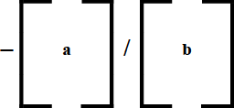

Ключ поля типу 22

|  |  |  |
| --- | --- | --- |
| Попередній тип поля або символ | Даний тип поля використовується в | Наступний тип поля або символ |
| 18 | CHG | *22 або) |

____________  
* Указує на можливість додавання нових полів даного типу.

Опис поля типу 22

ОДИН ДЕФІС

a) покажчик поля

одна або дві цифри, що означають номер типу поля, до якого вносяться зміни.

РОЗДІЛОВА КОСА РИСКА

b) змінені дані

повні дані із змінами зазначеного в "a" поля, розташовані за схемою, установленою для цього поля.

Наприклад:

-8/I-9/B757/M;

-9/B757/M.

Зміст:

заноситься виправлення в поле типу 8 відповідного повідомлення щодо наданого плану - політ виконується за ППП; заноситься виправлення в поле 9 відповідно до наданого плану польоту, змінюється тип ПС на Боїнг-757, категорія турбулентності у сліді - "середня";

заноситься виправлення в поле 9 відповідно до наданого плану польоту, змінюється тип ПС на Боїнг-757, категорія турбулентності у сліді - "середня".

За потреби зміни елементів поля 18 за допомогою поля 22 необхідно подавати повну інформацію цього поля (а не тільки ті елементи, які підлягають зміні). Будь-які елементи, що будуть відсутні, видалятимуться із вихідних повідомлень (логіка спрацьовування системи IFPS).

### 8. Зразки повідомлень ОПР

У цій главі наводиться лише інформація ОПР, тобто у повідомленнях AFTN дається тільки текст AFTN без іншої супроводжувальної інформації.

Номери на структурних діаграмах відповідають номерам типів полів, що використовуються.

1. Повідомлення щодо аварійного сповіщення (ALR)

Структура:

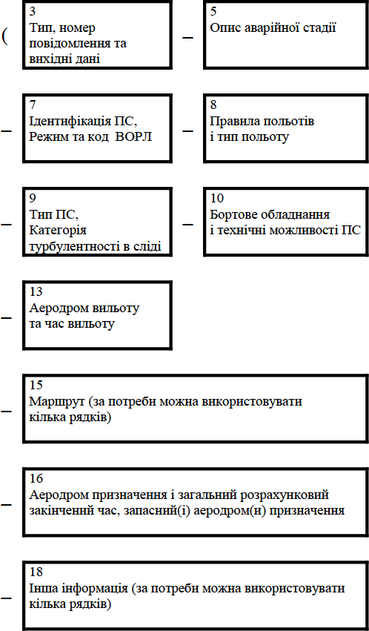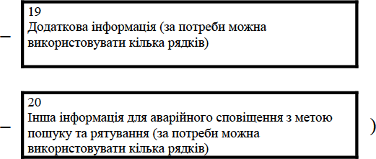

Нижче наведено приклад повідомлення щодо аварійного сповіщення і оголошення аварійної стадії "НЕВИЗНАЧЕНІСТЬ", переданого диспетчерським органом підходу в Борисполі центру в Одесі та іншим органам ОПР відповідно до польоту з Борисполя до Херсону:

(ALR-INCERFA/UKBBZAZX/OVERDUE

-FOX236/A3624-IM

-C141/H-S/C

-UKBB1020

-N0430F220

-UKOH0110 UKOO

-REG/A43213 EET/UKOV0030 OPR/USAF RMK/NO

POSITION REPORT SINCE DEP PLUS 12 MINUTES

-E/0720 P/12 R/UV J/LF D/02 014 C ORANGE A/SILVER C/SIGGAN

-USAF UKBBZAZX 1022 121,5 BASOR 1022 PILOT REPORT ATS UNITS UKBB FIR ALERTED NIL).

Зміст:

Повідомлення щодо аварійної стадії "НЕВИЗНАЧЕНІСТЬ" надіслано органом ОПР аеродрому Борисполь у зв'язку з відсутністю повідомлень про місцезнаходження і втратою радіозв'язку через 12 хв після вильоту; ідентифікація ПС - FOX236; політ за ППП, військовий рейс; категорія турбулентності в сліді - "важке", обладнане стандартним устаткуванням зв'язку, навігаційним обладнанням і обладнанням заходження на посадку для даного маршруту; прийомовідповідач ВОРЛ із режимами A і C, останній присвоєний код 3624; вилетів із Борисполя о 10.20 UTC; крейсерська швидкість 430 kt ешелон FL220; аеродром призначення - Херсон, загальний розрахунковий закінчений час - 1 год 10 хв, запасний аеродром призначення Одеса; загальний розрахунковий закінчений час для межі РПІ Одеси становить 30 хв; реєстраційний знак ПС - A42213, ПС належить військово-повітряним силам (далі - ВПС) США; останнє повідомлення про місцезнаходження надійшло через 12 хвилин після вильоту, запас пального становить після зльоту 7 год 20 хв; на борту перебуває 12 осіб; на борту є переносне радіоустаткування, що працює на частоті 121,5 МГц у діапазоні ДВЧ і 243 МГц у діапазоні ДВЧ; на борту є рятувальні жилети, оснащені джерелами світла і покриті речовиною, що флуоресціює; на борту є два човни з оранжевими тентами загальною місткістю на 14 осіб; колір літака - сріблястий; прізвище командира ПС SIGGAN; експлуатант - ВПС США; останній раз ПС мало зв'язок із ДОП у Борисполі о 10.22 UTC на частоті 121,5 МГц, коли пілот доповів про місцезнаходження над основною точкою BASOR; диспетчерський орган підходу в Борисполі направив аварійне сповіщення всім органам ОПР у межах РПІ Борисполя; інша інформація щодо даного польоту відсутня.

2. Повідомлення щодо відмови радіозв'язку (RCF).

Структура:

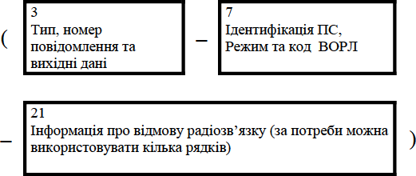

Нижче наведено приклад повідомлення, направленого зі Львова до Борисполя, яке містить призначену для Бориспільського центру інформацію стосовно відмови радіозв'язку на ПС, яке одержало дозвіл на політ до аеродрому Бориспіль. Із відповідного плану видно, що ПС не обладнано прийомовідповідачем ВОРЛ:

(RCF-GAGAB-1232 121,3 ADBAN 1229 TRANSMITTING ONLY 126,7 LAST POSITION CONFIRMED BY RADAR).

Зміст:

Повідомлення щодо відмови радіозв'язку; ідентифікація ПС - GAGAB; код ВОРЛ не присвоєний; останній раз виходило на зв'язок із Львівським центром о 12.32 UTC на частоті 121,3 МГц; останнє повідомлене місцезнаходження - основна точка ADBAN о 12.29 UTC; можливості для підтримки зв'язку, що залишилися: остання передача велася на частоті 126,7 МГц; повідомлення про проліт ADBAN підтверджено спостереженням за допомогою радіолокатора.

3. Повідомлення щодо поданого плану польоту (FPL)

Структура:

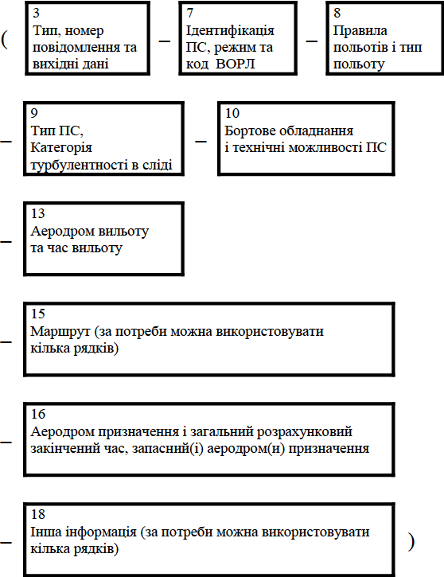

Нижче наведено приклад повідомлення щодо поданого плану польоту, переданого аеропортом Бориспіль до центру у Львові. Це повідомлення може бути також направлено центру в Києві або передано цьому центру каналами мовного зв'язку:

(FPL-ACA101-IS

-B773/H-CHOV/C

-UKBB1400

-N0450F350 A137 LAPVA R27 GORKU LIV

-UKLL0055 UKLI

-EET/UKLV0030 SEL/FJEL DOF/200607).

Зміст:

Повідомлення щодо поданого плану польоту; ідентифікація ПС - ACA101; політ за ППП, регулярний; ПС Боїнг 777-300, категорія турбулентності в сліді - "важке", оснащене LORAN C, HF RTF, VOR, VHF, RTF, прийомовідповідачем ВОРЛ із режимами A і C, аеродром вильоту - Бориспіль, розрахунковий час прибирання колодок - 14.00 UTC; крейсерська швидкість і рівень відповідно - 450 kt та FL350; ПС прямуватиме повітряними трасами A137 до точки LAPVA, R27 до точки GORKU, далі на VOR/DME Львів для заходження на посадку на аеродром Львів; загальний розрахунковий закінчений час становить 00 год 55 хв; запасний аеродром призначення Івано-Франківськ; командир ПС надав такі дані про сумарний розрахунковий час прольоту основних точок маршруту: 30 хв до межі РПІ Львів; код системи виборчого виклику (SELCAL) FJEL; DOF (дата виконання польоту): рік, місяць, число.

4. Повідомлення щодо зміни (CHG)

Структура:

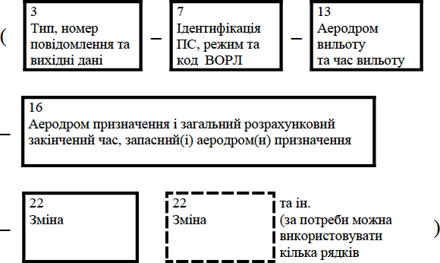

Нижче наведено приклад повідомлення щодо зміни плану польоту, переданого одним із центрів суміжному центру:

(CHG-UKR5365-UKOO0850-UKBB-DOF/201122-8/9/A320/M).

Зміст:

Повідомлення щодо зміни; ідентифікація ПС - UKR5365, політ виконується за маршрутом Одеса EOBT0850 - Бориспіль; розрахунковий час прибирання колодок - 08.50 UTC; дата вильоту - 22 листопада 2020 року, поле типу 9 відповідного повідомлення щодо наданого плану польоту виправляється на тип ПС A320, категорія турбулентності в сліді - "середнє".

5. Повідомлення щодо анулювання плану польоту (CNL)

Структура:

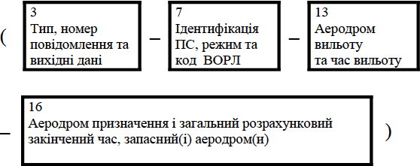

Нижче наведено приклад повідомлення щодо анулювання плану польоту, переданого органом ОПР усім адресатам, раніше переданого цим органом повідомлення щодо наданого плану польоту:

(CNL-UKR5365-UKFF1000-UKLL-DOF/201222).

Зміст:

Повідомлення щодо анулювання плану польоту; анулюйте план польоту ПС, що має ідентифікацію UKR5365; політ планувався з Сімферополя EOBT1000 до Львова, дата вильоту - 22 грудня 2020 року.

6. Повідомлення щодо затримки (DLA)

Структура:

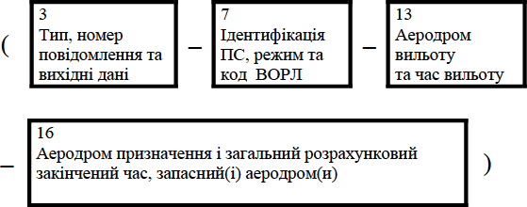

Нижче наведено приклад повідомлення щодо затримки, переданого аеродромом вильоту або головним органом, що забезпечує зв'язок аеродрому вильоту, кожному адресату повідомлення щодо наданого плану польоту:

(DLA-UKR5161-UKBB1000-UKOO-DOF/201221).

Зміст:

Повідомлення щодо затримки; ідентифікація ПС - UKR5161; переглянутий розрахунковий час прибирання колодок в аеропорту Бориспіль - 10.00 UTC; пункт призначення - Одеса, дата вильоту - 21 грудня 2020 року.

7. Повідомлення щодо вильоту (DEP)

Структура:

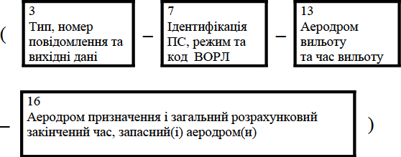

Нижче наведено приклад повідомлення щодо вильоту, переданого аеродромом вильоту або головним органом, що забезпечує зв'язок аеродрому вильоту, кожному адресату повідомлення щодо наданого плану польоту.

(DEP-UKR5365-UKFF1002-UKLL-DOF/201221).

Зміст:

Повідомлення щодо вильоту; ідентифікація ПС - UKR5365; фактичний час вильоту із Сімферополя - 10.02 UTC, пункт призначення - Львів, дата вильоту - 21 грудня 2020 року.

8. Повідомлення щодо прибуття (ARR)

Структура:

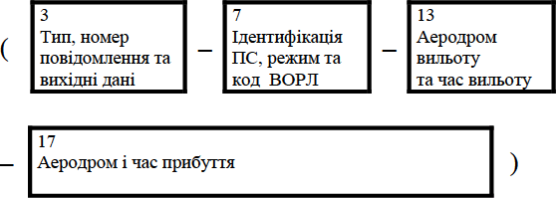

Нижче наведено приклади повідомлення щодо прибуття:

повідомлення щодо прибуття, переданого з аеродрому прибуття (призначення):

(ARR-UKR5365-UKHH-UKLL1133);

повідомлення щодо прибуття, переданого в результаті прибуття на аеродром, якому не призначений індекс ICAO:

(ARR-URCDD-UKHP-ZZZZ1133 POTOKY);

повідомлення щодо прибуття, переданого в результаті прибуття на запасний аеродром:

(ARR-UKR5365-UKHH-UKLL-UKBB1115) RMK/DUE TO WEATHER.

Зміст:

повідомлення щодо прибуття; пізнавальний індекс ПС - UKR5365; аеродром вильоту - Харків; ПС здійснило посадку у Львові об 11.33 UTC;

повідомлення щодо прибуття; пізнавальний індекс ПС - URCDD, аеродром вильоту - Полтава; ПСМ здійснило посадку на ЗПМ Потоки;

повідомлення щодо прибуття; пізнавальний індекс ПС - UKR5365; пункт вильоту - Харків; пункт призначення - Львів; ПС здійснило посадку в Борисполі об 11.15 UTC; причина посадки на запасний аеродром - погодні умови.

9. Повідомлення щодо запиту плану польоту (RQP)

Структура:

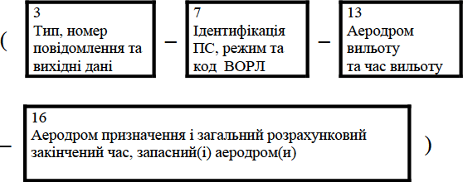

Нижче наведено приклад повідомлення щодо запиту плану польоту, направленого одним центром суміжному центру після одержання повідомлення щодо розрахункових даних, стосовно яких раніше не було отримано відповідного повідомлення щодо наданого плану польоту:

(RQP-UKR5365-UKBB-UKOO-0).

Зміст:

Повідомлення щодо запиту плану польоту; ідентифікація ПС - UKR5365; ПС вилетіло з Борисполя; пункт призначення - Одеса, інша інформація - відсутня.

10. Повідомлення щодо запиту додаткового плану польоту (RQS)

Структура:



Нижче наведено приклад повідомлення щодо запиту додаткового плану польоту, переданого органом ОПР іншому органу ОПР, який обслуговує аеродром вильоту. Орган ОПР робить запит стосовно інформації, яка передбачена формою плану польоту, але не була передана в повідомленнях щодо наданого або поточного плану польоту:

(RQS-UKR5365/A4046-UKBB-UKHH-0).

Зміст:

Повідомлення щодо запиту додаткового плану польоту; ідентифікація ПС - UKR5365, код ВОРЛ - 4046, працює в режимі A; аеродром вильоту - Бориспіль; аеродром призначення - Харків, інша інформація - відсутня.

11. Повідомлення щодо додаткового плану польоту (SPL)

Структура:

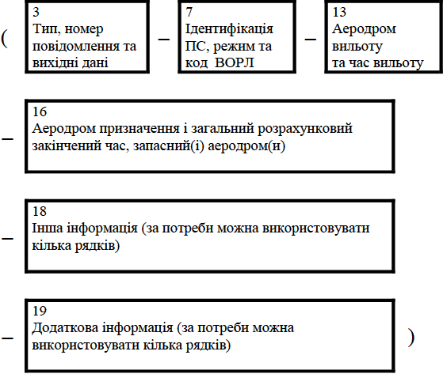

Нижче наведено приклад повідомлення щодо додаткового плану польоту, переданого аеродромом вильоту ПС органу ОПР, який запросив додаткову інформацію, яка передбачена формою бланка плану польоту, але не була передана в повідомленнях щодо поданого або поточного плану польоту:

(SPL-UKR5365

-UKBB0920

-UKDE0100 UKDD

-REG/URCEP RMK/CHARTER

-E0440 P/39 R/V J/L A/BLUE C/MARCHUK).

Зміст:

Повідомлення щодо додаткового плану польоту; ідентифікація ПС - UKR5365, прийомовідповідач ВОРЛ відсутній; час вильоту з Борисполя - 09.20 UTC; пункт призначення - Запоріжжя, загальний розрахунковий минулий час - 1 год; запасний аеродром - Дніпро; реєстраційний знак ПС - UR-CEP, чартерний рейс; запас пального - на 4 год 40 хв після вильоту; на борту перебуває 39 осіб; на борту є портативна радіостанція, яка працює на міжнародній аварійній частоті 121,5 МГц; на борту є рятувальні жилети, оснащені джерелами світла; колір ПС - блакитний; прізвище КПС - Марчук.

### 9. Стандартні повідомлення щодо ОПР та їх структура

|  |  |  |  |  |  |  |  |  |  |  |  |  |  |  |  |  |  |  |  |  |  |  |  |  |
| --- | --- | --- | --- | --- | --- | --- | --- | --- | --- | --- | --- | --- | --- | --- | --- | --- | --- | --- | --- | --- | --- | --- | --- | --- |
|  | | На даний час не використовується | На даний час не використовується | Тип, номер повідомлення та вихідні дані | На даний час не використовується | Опис аварійної стадії | На даний час не використовується | Іденти фікація ПС | Правила польотів та тип польоту | Кількість і тип ПС та категорія турбулентного сліду | Устаткування | На даний час не використовується | На даний час не використовується | Аеродром вильоту та час | Розрахункові дані | Маршрут | Аеродром признач., загальний розрахунковий закінчений час і запасний(і) аеродром(и) | Аеродром і час прибуття | Інша інформація | Додаткова інформація | Інформація для аварійного сповіщення з метою пошуку та рятування | Інформація про відмову радіозв'язку | Зміна |  |
| Тип повідомлення | Індекс | 1 | 2 | 3 | 4 | 5 | 6 | 7 | 8 | 9 | 10 | 11 | 12 | 13 | 14 | 15 | 16 | 17 | 18 | 19 | 20 | 21 | 22 | N типу полів |
| Аварійне сповіщення | ALR |  |  | 3 |  | 5 |  |  | 8 |  | 10 |  |  |  |  |  |  |  |  |  |  |  |  | Аварійні повідомлення |
| Відмова радіозв'язку | RCF |  |  | 3 |  |  |  | 7 |  |  |  |  |  |  |  |  |  |  |  |  |  |  |  |
|  | | | | | | | | | | | | | | | | | | | | | | | | |
| Наданий план польоту | FPL |  |  | 3 |  |  |  | 7 | 8 |  | 10 |  |  |  |  |  |  |  |  |  |  |  |  | Повідомлення щодо наданого плану польоту та пов'язані з ним повідомлення відносно його оновлення |
| Затримка | DLA |  |  | 3 |  |  |  | 7 |  |  |  |  |  | 13 |  |  | 16 |  |  |  |  |  |  |
| Зміна | CHG |  |  | 3 |  |  |  | 7 |  |  |  |  |  | 13 |  |  | 16 |  |  |  |  |  |  |
| Скасування (анулювання) плану польоту | CNL |  |  | 3 |  |  |  | 7 |  |  |  |  |  | 13 |  |  | 16 |  |  |  |  |  |  |
| Виліт | DEP |  |  | 3 |  |  |  | 7 |  |  |  |  |  | 13 |  |  | 16 |  |  |  |  |  |  |
| Прибуття (посадка) | ARR |  |  | 3 |  |  |  | 7 |  |  |  |  |  | 13 |  |  | 16 | 17 |  |  |  |  |  |
|  | | | | | | | | | | | | | | | | | | | | | | | | |
| Запит плану польоту | RQP |  |  | 3 |  |  |  | 7 |  |  |  |  |  | 13 |  |  | 16 |  |  |  |  |  |  | Додаткові повідомлення |
| Запит додаткового плану польоту | RQS |  |  | 3 |  |  |  | 7 |  |  |  |  |  | 13 |  |  | 16 |  |  |  |  |  |  |
| Додатковий план польоту | SPL |  |  | 3 |  |  |  | 7 |  |  |  |  |  | 13 |  |  |  |  |  |  |  |  |  |

|  |  |
| --- | --- |
|  | Цим полем починається новий рядок, якщо повідомлення друкується на рулонному (сторінковому) телетайпі. |
|  | У разі потреби це поле повторюється. Поля 1, 2, 4, 6, 11, 12 на даний час не використовуються. |